公众参与调查表

项目名称：黄骅港船舶交通管理系统扩容（综合港区雷达站）工程填海工程
填表日期： 年 月 日
姓名 |  | 性别 |  | 民族 |  | 年龄
文化程度 |  | 职业 |  | 联系电话
工作单位或地址
1、您对该项目的了解程度 |  |  |  | 1了解 2听说过 3不知道
2、您认为本工程的选址是否合理 |  |  |  | 1合理 2一般 3不清楚
3、您对目前环境现状的满意程度 |  |  |  | 1满意 2一般 3不满意
4、您认为本项目建设造成的主要环境问题是什么 |  |  |  | 1水质环境 2大气环境 3声环境  4 生态环境 5 其它
5、您认为工程建设所造成环境影响的持续时间 |  |  |  | 1长期 2短期 3不清楚
6、您认为拟建工程对区域社会的经济发展是否有利 |  |  |  | 1有利 2利大于弊 3不利 4不清楚
7、项目建成后对您的生活与工作是否会产生影响 |  |  |  | 1有影响 2没有影响 3说不清
8、经过对项目工程内容和环境影响评价主要结论了解，您对该项目的态度是 |  |  |  | 1支持 2无所谓 3反对
对本工程建设有何具体意见（对日常生活、居住环境、附近地区景观、社会经济发展方面的影响等）
项目位于黄骅港北防砂堤的北侧，已建成的20万吨矿石码头后方陆域，该站址亦处于煤炭港区航道和综合港区航道之间，距综合港区航道中心线约2.4km，距煤炭港区航道中心线约1.2km，距现有煤炭港区雷达站约8km。项目具体位置见图1。
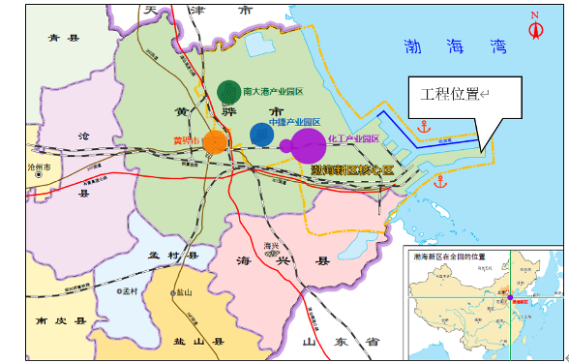
图1 工程位置

填海污染环节环境影响：本填海工程位于区域规划用海范围内，目前填海造地已完成。根据用海规划中的施工方案，填海造地施工期对水质环境的影响主要是围堤建设和吹填产生的悬浮物。本次填海造地工程所在区域的围堤结构形式为斜坡堤方案，斜坡堤地基处理过程产生的悬浮物量很少；围堤形成后主要是吹填和过程会产生的一定悬浮物。
填海非污染环节环境影响：本填海工程位于区域规划用海范围内，目前填海造地已完成，工程各阶段造成的主要非污染环境影响主要为填海造地对水文动力环境、地形地貌与冲淤环境及海洋生态环境的影响。
规划符合性分析：本项目符合《河北省海洋功能区划（2011-2020年）》、《沧州市海洋功能区划（2015-2020年）》、《河北省海洋环境保护规划（2016-2020年）》、《沧州市海洋环境保护规划（2017-2020年）》的要求，符合《河北省海洋生态红线》、《河北省海洋主体功能区规划》、《黄骅港总体规划（2016-2035年）》、《沧州渤海新区近期工程区域建设用海总体规划》、符合国家产业政策的规定。
结论：本项目施工过程中严格执行国家各项环境保护法律、法规，合理安排施工，切实采取了有效的环保措施和风险防范措施，避免施工期污染物排入海域，未对海洋环境造成不良影响，施工期间未发生溢油风险事故。从海洋环境保护角度分析，本填海工程的建设是可行的。

